МОСКОВСКИЙ ГОСУДАРСТВЕННЫЙ ТЕХНИЧЕСКИЙ УНИВЕРСИТЕТ

им. Н.Э. Баумана

Кафедра «Систем обработки информации и управления»

ОТЧЕТ

**Лабораторная работа №1**

по курсу«Проектирование интеллектуальных систем»

Тема: «Настройка Jupyter Notebook, Tensorflow»

ИСПОЛНИТЕЛЬ:         Ильин В.С.

ФИО

группа ИУ5-22М                __________________

подпись

"__"_________2019 г.

ПРЕПОДАВАТЕЛЬ:             Терехов В.И.

ФИО

__________________

подпись

"__"_________2019 г.

Москва – 2019

__________________________________________________________

# 1 Цель работы

Научить настраивать рабочее пространство для работы с tensorflow framework. В материалах последовательно рассмотрено установка необходимых компонент для работы с библиотекой tensorflow. В заключительной части проводится тестирование установленных программных пакетов.

# 2 Активация виртуальной среды и запуск Jupyter Notebook

Первоначально необходимо поставить Python 64-разрядной версии

Для активации виртуальной среды требуется установить виртуальную среду:

pip3 install virtualenv

virtualenv eirtualenvs/tensorflow

Внутри виртуальной среды устанавливаем пакет jupyter notebook и фреймворк tensorflow:

pip install jupyter

pip install tensorflow

А затем запускаем его:

jupyter notebook

# 3 Тексты программ и результаты выполнения

import tensorflow as tf

# сохраняем граф по умолчанию - в переменную

default_graph = tf.get_default_graph()

# объявляем константы в графе

a = tf.constant(1.0)

b = tf.constant(2.0)

y = tf.add(a,b)

# Для вычисления графа необходимо открыть сессию

with tf.Session() as session:

print(y.eval())

second_graph = tf.Graph() # создаем второй граф

with second_graph.as_default(): # создаем для второго графа константы

a2 = tf.constant(10)

b2 = tf.constant(3)

c2 = tf.multiply(a2,b2)

y2 = tf.pow(c2,2)

with tf.Session(graph = second_graph) as session: #открываем сессию для второго графа

print(y2.eval())

Результат работы программы представлен на рисунке 1:

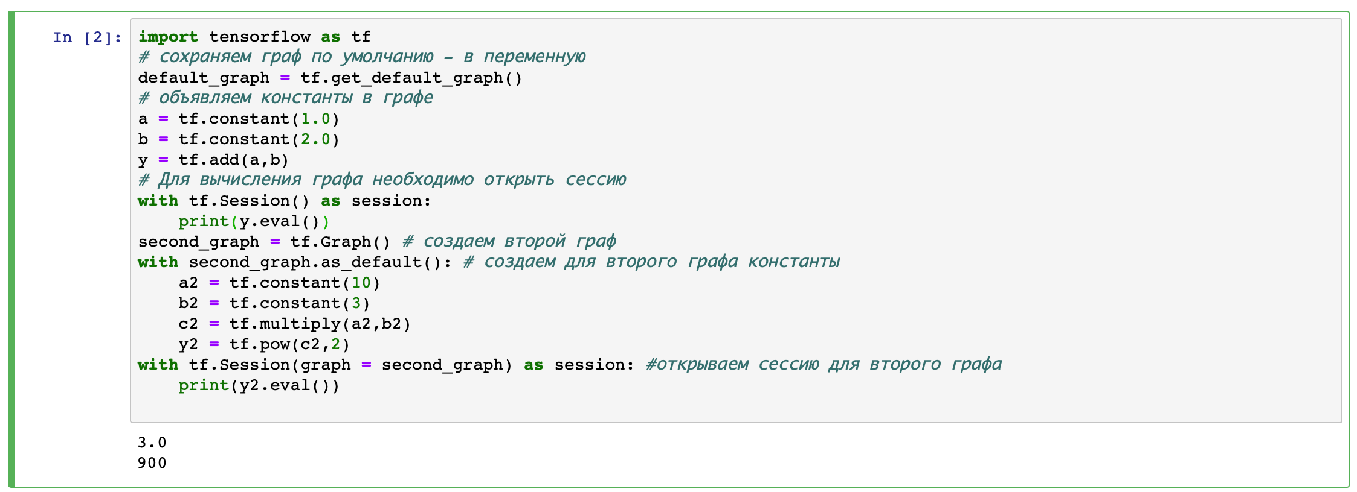

Рисунок 1. Результат выполнения работы.

# Список литературы:

[1] Google. Tensorflow. 2018. Feb. url - https://www.tensorflow.org/install/install_windows;

[2] url - https://virtualenv.pypa.io/en/stable/userguide/;

[3] Microsoft. about_Execution_Policies. 2018. url - https://technet.microsoft.com/enus/library/dd347641.aspx;

[4] Jupyter Project. Installing Jupyter. 2018. url - http://jupyter.org/install.